Как устроено голосование о поправках в
Конституцию. Что важно знать?
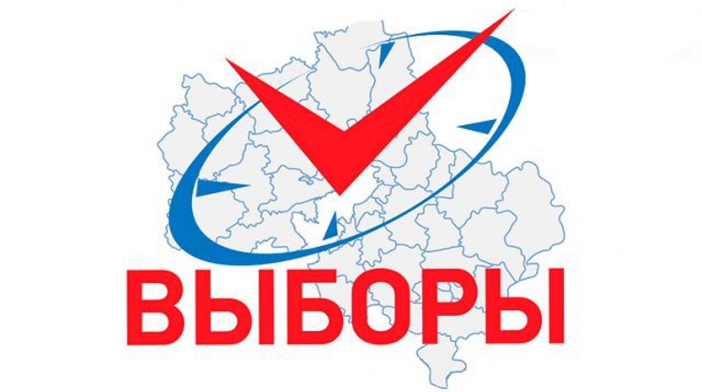
25 июня в России начнется голосование о поправках в Конституцию. Оно продлится неделю, а жители столицы и Нижегородской области смогут проголосовать онлайн.
Голосование на участках и на дому.
Общероссийское голосование о поправках в Конституцию будет проходить с 25 июня по 1 июля. Такое решение было принято, чтобы минимизировать риск заражения COVID-19 на участках. 1 июля будет объявлено в России выходным днем.
Участки в дни голосования будут открыты с 8 до 20 часов по местному времени. Как сказала глава ЦИК Элла Памфилова, за час голосования на участке смогут проголосовать не более восьми человек.
Голосовать, как и всегда, можно на избирательном участке по месту прописки. Чтобы сменить место голосования, нужно подать заявление через портал «Госуслуги», в МФЦ, территориальный избирком (с 5 по 21 июня) и участковый избирком (с 16 по 21 июня)
Помимо избирательных участков голосование будет проходить на дому. Для этого нужно подать заявление через портал «Госуслуги» (с 5 июня до 14:00 21 июня) или обратиться лично или по телефону (об этом можно попросить другого человека) на избирательный участок по месту прописки (с 16 июня до 17:00 1 июля). По заявлению гражданина члены комиссии придут к нему домой с переносной урной для голосования, куда можно будет опустить заполненный бюллетень.
Когда будут известны результаты голосования.
Согласно закону, подсчет голосов не может занимать больше пяти дней. После этого в течение трех дней ЦИК публикует результаты.
Чтобы поправки вступили в силу, согласиться с ними должны больше половины голосующих. Порога явки на голосовании не будет.
За какие поправки предлагается голосовать.
Закон о внесении поправок в Конституцию Владимир Путин подписал еще в марте. Тогда планировалось, что голосование пройдет 22 апреля.
Помимо прочего, поправки предполагают изменение полномочий премьера и палат парламента, новый порядок назначения правительства, неприкосновенность экс-президентов и появление пожизненных сенаторов. В основном законе будут прописаны полномочия госсовета, появится ряд социальных норм, в том числе индексация пенсий, будет закреплено понятие брака исключительно как союза мужчины и женщины. Также в основном законе будет прописана возможность действующего и бывшего президента выдвинуть свои кандидатуры еще на два срока.
Можно ли поддержать только часть поправок.
Нет. Голосовать можно только за весь пакет изменений. Вопрос будет один: «Вы одобряете изменения в Конституцию Российской Федерации?» Ответить можно «да» или «нет».

